|  |  |
| --- | --- |
| C:\Users\1013476\Desktop\ДП-старые\дп -2015\Путинцев МНОГО\Рабочий стол\logo.png | Министерство образования и науки Челябинской области  государственное бюджетное профессиональное  образовательное учреждение  «Южно-Уральский многопрофильный колледж» |

**Методическая разработка открытого урока**

по профессиональному модулю ПМ 03 «Подготовка и ведение технологического процесса обработки металлов давлением»,

МДК 03.02 «Технологические процессы обработки металлов давлением».

Тема урока:

«Общая характеристика универсального рельсобалочного стана»

Специальность: 22.02.05 «Обработка металлов давлением».

Автор: Сулейманова Н.Р.

Челябинск, 2017

ОДОБРЕНА: УТВЕРЖДАЮ:

Цикловой методической комиссией Заместитель директора

по специальности МЧМ и ОМД колледжа

Председатель ЦМК

_______ Г.В. Карзунова ________ И.Н. Тихонова

«___»_________ 2017 г. «___»________ 2017 г.

Методическая разработка составлена в соответствии ФГОС по специальности среднего профессионального образования 22.02.05 «Обработка металлов давлением» и рабочей программой профессионального модуля ПМ 03 «Подготовка и ведение технологического процесса обработки металлов давлением».

Организация-разработчик: государственное бюджетное профессиональное образовательное учреждение «Южно-Уральский многопрофильный колледж».

Авторы: Сулейманова Н.Р. – преподаватель междисциплинарного курса в рамках профессионального модуля ГБПОУ «ЮУМК»

Рецензент: Методист ГБПОУ «ЮУМК» - Марченко И.Б.

© ГБПОУ ЮУМК, 2017 г.

ПЛАН

проведения открытого урока на тему: **«Общая характеристика универсального рельсобалочного стана»**

|  |  |  |  |
| --- | --- | --- | --- |
| Название этапа урока (время) | Деятельность преподавателя | Деятельность обучающихся | Методическое обеспечение |
| Организационный момент (3 мин.) | Преподаватель здоровается, отмечает отсутствующих, озвучивает тему и цель. | Приветствуют преподавателя стоя, староста называет отсутствующих. | Название темы на интерактивной доске (экране). |
| Проверка усвоения домашнего задания (10 мин.) | Проводит подготовительный опрос к новой теме. | Студенты отвечают на поставленные вопросы, заполняют таблицу по индивидуальному заданию. | Опорные вопросы на интерактивной доске (экране). |
| Теоретическая часть  (25-30 мин.) | Объясняется теоретический материал занятия. Ставит проблему: Характерные особенности УРБС . | Конспектируют основные понятия. | Методическая разработка урока |
| Практическая часть (25 мин.) | Воспроизводится видеоматериал. | Анализируют пройденный материал, составляют схему технологического процесса. | Методическая разработка урока, конспект |
| Рефлексия  (5-7 мин.) | Просит высказать мнение, выразить впечатление о проведенном занятии, в чем результативность и актуальность приобретенных навыков для современного студента. | Высказывают свое мнение о занятии, отвечают на вопросы, обсуждают проблему вместе с преподавателем. |  |

**Технологическая карта урока**

**Данные о преподавателях:** Сулейманова Наиля Рафаковна,

**Профессиональный модуль** ПМ 03. Подготовка и ведение технологического процесса обработки металлов давлением.

**МДК 03.02**Технологические процессы обработки металлов давлением.

**Тема урока:** **«Общая характеристика универсального рельсобалочного стана»**

**Тип урока:** комбинированный*.*

**Вид урока:** изучение нового материала

**Цели занятия**:  
Образовательные: углубление знаний по изучаемой дисциплине, понимание сущности и назначение изучаемого материала.

ОК 3. Принимать решения в стандартных и нестандартных ситуациях и нести за них ответственность

ОК 4. Осуществлять поиск и использование информации, необходимой для эффективного выполнения профессиональных задач, профессионального и личностного развития.

ПК 3.1. Проверять правильность назначения технологического режима обработки металлов давлением.

ПК 3.2 Осуществлять технологические процессы в плановом и аварийном режимах.

ПК 3.7. Осуществлять технологический процесс в плановом режиме, в том числе используя программное обеспечение, компьютерные и телекоммуникационные средства.

Воспитательная: подвести студентов к пониманию того, что от их знаний и умений зависит качество выполненных работ; совершенствование самостоятельности в решении проблемных вопросов и умение отстаивать свою точку зрения, работать в коллективе, эффективно общаться с коллегами, формировать психологическую устойчивость к стрессу.

ОК 1.Понимать сущность и социальную значимость своей будущей профессии, проявлять к ней устойчивый интерес.

ОК 6. Работать в коллективе и команде, эффективно общаться с коллегами, руководством, потребителями.

Развивающая: развитие познавательного интереса студентов через включение элементов новизны знаний, связи их с жизнью; умения и способности студентов обсуждать, анализировать. Воспитание сознательной дисциплины и норм поведения, показ важности и практической значимости приобретаемых знаний, их творческой применимости.

ОК 2. Организовывать собственную деятельность, исходя из цели и способов ее достижения, определенных руководителем.

ОК 4. Осуществлять поиск информации, необходимой для эффективного выполнения профессиональных задач

Студент должен уметь:

применять типовые методики определения параметров обработки металлов давлением;

выбирать справочные данные, характеризующие взаимосвязи структуры и свойств обрабатываемых металлов и сплавов, для обеспечения выпуска продукции с заданными свойствами;

инструктировать подчиненных о правилах эксплуатации технологического оборудования;

применять меры по предупреждению, обнаружению и устранению дефектов выпускаемой продукции;

- анализировать технико-экономические показатели работы различных станов;

Студент должен знать:

особенности технологического производства продукции различного сортамента;

методы обеспечения процессов обработки металлов давлением;

-виды выпускаемой продукции и классификацию способов обработки металлов давлением;

- изменение структуры и свойств при деформации и нагреве металла;

- влияние различных факторов на параметры обработки металлов давлением;

- исходный материал и подготовка его к прокатке;

- основы калибровки валков;

- причины образования дефектов прокатной продукции;

- современные тенденции развития прокатного производства.

**Источники информации***:* программа дисциплины; тематический план; конспект лекции; НТД и технологические инструкции прокатного цеха № 3 ПАО «ЧМК»

**Оборудование:** Персональный компьютер, проектор, тексты заданий, видеоматериал.

Характеристика предшествующих достижений обучающихся, для которых проектируется урок:

Обучающиеся владеют компетенциями:

|  |  |
| --- | --- |
| ПК 3.4. | Рассчитывать показатели и коэффициенты деформации обработки металлов давлением. |
| ПК 3.5. | Рассчитывать калибровку рабочего инструмента и формоизменение выпускаемой продукции. |
| ПК 3.9. | Применять типовые методики расчета параметров обработки металлов давлением |
| ОК 1. | Понимают сущность и социальную значимость своей будущей профессии, проявляют к ней устойчивый интерес |
| ОК 5. | Использовать информационно-коммуникационные технологии для совершенствования профессиональной деятельности |
| ОК 6. | Умеют работать в команде, эффективно общаться с товарищами и преподавателем. |

У большинства обучающихся не достаточно сформированы компетенции:

|  |  |
| --- | --- |
| ПК 3.2. | Осуществлять технологические процессы в плановом и аварийном режимах. |
| ПК 3.6. | Производить смену сортамента выпускаемой продукции |
| ПК 3.7. | Осуществлять технологический процесс в плановом режиме, в том числе используя программное обеспечение, компьютерные и телекоммуникационные средства |
| ОК 2. | Организовывать собственную деятельность, выбирать типовые методы и способы выполнения профессиональных задач, оценивать их эффективность и качество. |
| ОК 3. | Решать проблемы, оценивать риски и принимать решения в нестандартных ситуациях. |
| ОК 4. | Осуществлять поиск, анализ и оценку информации, необходимой для постановки и решения профессиональных задач, профессионального и личностного развития. |
| ОК 9. | Быть готовым к смене технологий в профессиональной деятельности |

Цели урока как планируемые результаты обучения, планируемый уровень их достижения:

|  |  |  |
| --- | --- | --- |
| **Вид планируемых компетенций** | **Планируемые действия для достижения компетенций** | **Планируемый уровень достижения результатов обучения** |
| ОК 1.Понимать сущность и социальную значимость своей будущей профессии, проявлять к ней устойчивый интерес. | 1) оценивают свое отношение к сущности и социальной значимости своей будущей профессии | 2 уровень — обучающиеся высказывают свою точку зрения |
| ОК 2. Организовывать собственную деятельность, исходя из цели и способов ее достижения, определенных руководителем. | 1) самостоятельно преобразуют практическую задачу в познавательную, формулируют вопросы | 2 уровень — самостоятельное действие обучающихся на основе усвоенного алгоритма действий |
| 2) планируют собственную деятельность, определяют средства для ее осуществления | 3 уровень — самостоятельное действие обучающихся на основе имеющихся знаний о методах исследования |
| ОК 3. Решать проблемы, оценивать риски и принимать решения в нестандартных ситуациях. | 1) решение нестандартных профессиональных задач сравнивая технологические схемы с представленной схемой в презентации. | 3 уровень — самостоятельное решение проблемных задач в области профессиональной деятельности |
| ОК 4. Осуществлять поиск информации, необходимой для эффективного выполнения профессиональных задач. | 1) сбор и выделение существенной информации из различных информационных источников основываясь на ТИ ПАО «ЧМК». | 2 уровень — совместные (групповые), выполняемые под руководством преподавателя действия обучающихся. |
| 2) анализируя и оценивая факты, определяют технологические схему горячей прокатки листа. | 3 уровень — реконструкция (преобразование) информации |
| ОК 6. Работать в команде, эффективно общаться с коллегами, руководством, клиентами. | 1) планируют совместную деятельность, делятся информацией друг с другом, объясняют сложные моменты. | 2 уровень — совместные (групповые) выполняемые под руководством преподавателя действия обучающихся |
| ПК 3.2. Осуществлять технологические процессы в плановом и аварийном режимах. | 1) решение стандартных профессиональных задач. | 3 уровень — самостоятельное решение проблемных задач в области профессиональной деятельности |

**Таблица – схема «План урока»**

|  |  |  |  |  |  |  |
| --- | --- | --- | --- | --- | --- | --- |
| **Этап урока, время этапа** | **Задачи этапа** | **Методы, приемы обучения** | **Формы учебного взаимо-действия** | **Деятельность преподавателя** | **Деятельность обучающихся** | **Формируемые компетенции** |
| Орг. момент |  |  | Фронталь-ная, индивиду-альная | 1. Приветствие обучающихся, выявление отсутствующих.  2. Организация внимания.  3. Проверяет готовность обучающихся к уроку. | 1. Слушают, отвечают на вопросы. | ОК 1.Понимать сущность и социальную значимость своей будущей профессии, проявлять к ней устойчивый интерес. |
| Мотивацион-но-целевой этап | • вызвать эмоциональный настрой и познавательный интерес к теме;  • организовать самостоятельное формулирование вопросов и постановку цели | Создание проблем-ной ситуации сомнения | Фронталь-ная, индивиду-альная | 1. Предлагает обучающимся вспомнить ранее изученные сведения о выпускаемом сортаменте ПАО «ЧМК»; фасонных профилях и их назначении.  2. Создание проблемной ситуации сомнения.  3. Предлагает задать вопросы, возникшие в связи с данной информацией, обращает внимание обучающихся на расхождения во мнениях.  4. Предлагает сформулировать вопросы, возникшие после обмена мнениями. | 1. Воспроизводят в письменной форме известные сведения.  2. Обдумывают информацию.  3. Формулируют и записывают вопросы. Высказывают предположения о технологических схемах прокатки рельсов и балок.  Обнаруживают расхождения во мнениях и осознают неполноту своих знаний.  4. Формулируют вопросы, на которые необходимо найти ответы, чтобы разрешить возникшие сомнения (цель). | ОК 1.Понимать сущность и социальную значимость своей будущей профессии, проявлять к ней устойчивый интерес.  ОК 2. Организовывать собственную деятельность, исходя из цели и способов ее достижения, определенных руководителем. |
| Ориентиро-вочный этап | • организовать самостоятельное планирование и выбор методов исследования | Беседа | Групповая, фронталь-ная | Задает вопрос о способах получения новых знаний, необходимых для ответа на возникшие вопросы. | Называют известные им категории рельс, и определяют последовательность технологических действий. | ОК 2. Организовывать собственную деятельность, исходя из цели и способов ее достижения, определенных руководителем.  ОК 4. Осуществлять поиск информации, необходимой для эффективного выполнения профессиональных задач. |
| Поисково-исследова-тельский этап | • организовать поиск решения проблемы | Исследо-вание (сбор и анализ фактов, обобще-ние данных, формули-рование выводов) | Фронталь-ная, индивидуальная | 1. Организует обмен сведениями: задает вопросы по теме.  2. Предлагает составить опорный конспект по новому материалу.  3. Задает вопросы обобщающего характера | 1. Слушают новый материал.  2. Конспектируют текст, выделяют в нем необходимую информацию, делают выводы  3. Отвечают на вопросы преподавателя, слушают ответы товарищей  4. Слушают, составляют опорный конспект.  5. Отвечают на вопросы преподавателя, делают выводы | ОК 2. Организовывать собственную деятельность, исходя из цели и способов ее достижения, определенных руководителем.  ОК 4. Осуществлять поиск информации, необходимой для эффективного выполнения профессиональных задач.  ПК 3.2. Осуществлять технологические процессы в плановом и аварийном режимах.. |
| Практический этап | • обеспечить применение полученных знаний для объяснения новых фактов, доказательства своей точки зрения | Практи-ческая работа | Групповая, фронталь-ная | 1. Дает задание на составление таблицы категории рельс и расшифровки обозначения рельсов по  ГОСТ Р 51685-2011.  Отвечают на проблемный вопрос. | 1. Обсуждают задание внутри группы, составляют таблицу, формулируют ответ. | ПК 3.2. Осуществлять технологические процессы в плановом и аварийном режимах.  ОК 2. Организовывать собственную деятельность, исходя из цели и способов ее достижения, определенных руководителем.  ОК 3. Решать проблемы, оценивать риски и принимать решения в нестандартных ситуациях.  ОК 6. Работать в команде, эффективно общаться с коллегами, руководством, клиентами. |
| Рефлексивно-оценочный этап | • осмысление процесса и результата деятельности | Беседа, создание ситуации успеха | Индиви-дуальная, групповая, фронталь-ная | 1. Предлагает оценить факт достижения цели урока: на все ли вопросы найдены ответы (самооценка).  2. Предлагает оценить правильность выполнения задания другими группами (взаимооценка).  3. Выдает домашнее задание. | 1. Оценивают степень достижения цели , определяют круг новых вопросов.  2. Проверяют работы, озвучивают результаты оценивания, слушают друг друга (взаимооценка).  3. Записывают домашнее задание | ОК 2. Организовывать собственную деятельность, исходя из цели и способов ее достижения, определенных руководителем.  ОК 6. Работать в команде, эффективно общаться с коллегами, руководством, клиентами. |

План расположения оборудования УРБС



Преподаватель озвучивает тему урока:

**«Общая характеристика универсального рельсобалочного стана»**

Цель урока: Углубить знания по изучаемой дисциплине: «Технологические процессы ОМД», изучить технологический процесс и оборудование рельсобалочного стана .

**Вопросы** на который студенты должны ответить в конце урока:

Что дает использование УРБС для комбината в целом?

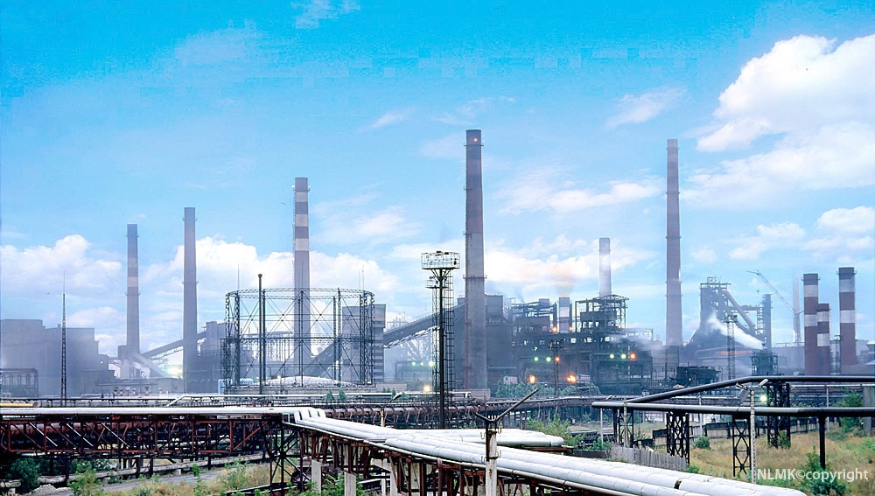

Сообщается план теоретической части урока.

Теоретическая часть

План урока :

1. Характеристика прокатного рельсобалочного стана.

2. Исходные заготовки и сортамент стана

3. Основное и вспомогательное оборудование стана

4. Технологический процесс производства проката на стане

Проводится подготовительный опрос, в качестве повторения.

И карточки с индивидуальным заданием( пример задания в приложении)

1. Дать Характеристику рельсов;

2. Перечислит элементы и основные размеры поперечного сечения рельсов

3. Охарактеризовать сортамент рельсов;

2. На что распространяется стандарт ГОСТ Р 51685-2011;

3. Дать характеристику рельсам общего назначения;

4. Дать характеристику рельсам специального назначения;

5.Перечислить категорий рельсов, изготовляемых по настоящему стандарту

6. Перечислить по каким параметрам классифицируются рельсы;

7. Как классифицируются рельсыпо термическому упрочнению

8. Что характеризует класс качества поверхности

9. Какие стали используемые для изготовления рельсов;

**10. Маркировка рельсов.**

(заполняют таблицу по индивидуальным карточкам - категорий рельсов)

ДТ370ИК; ОТ370ИК; ДТ350ВС; ДТ350С ; ДТ350НН; ОТ350НН; ДТ350; НТ320 ; НТ300; НТ260;

|  |  |
| --- | --- |
| Обозначение категории  рельсов | Характеристика категории рельсов |
|  | Дифференцированно термоупрочненные с прокатного/отдельного  нагрева повышенной износостойкости и контактной выносливости. |
|  | Объемно термоупрочненные повышенной износостойкости и контактной выносливости. |
|  | Дифференцированно термоупрочненные с прокатного/отдельного нагрева для высокоскоростного пассажирского движения |
|  | Дифференцированно термоупрочненные с прокатного/отдельного нагрева для скоростного совмещенного движения |
|  | Объемно термоупрочненные для скоростного совмещенного движения |
|  | Дифференцированно термоупрочненные с прокатного/отдельного нагрева низкотемпературной надежности |
|  | Объемно термоупрочненные низкотемпературной надежности |
|  | Дифференцированно термоупрочненные с прокатного/отдельного нагрева общего назначения |
|  | Объемно термоупрочненные общего назначения |
|  | Нетермоупрочненные для высокоскоростного пассажирского движения |
|  | Нетермоупрочненные высокой прочности общего назначения |
|  | Нетермоупрочненные повышенной прочности общего назначения |
|  | Нетермоупрочненные обычной прочности общего назначения |

По ходу объяснения студенты отвечают на вопросы.

**Сообщение новой темы по плану**

**1. Характеристика прокатного цеха № 3**

Челябинский металлургический комбинат – ведущее предприятие страны по производству специальных сталей и сплавов.

Комбинат лидер отрасли в разработке новых технологий производства сталей и сплавов со специальными свойствами. Имеется комплекс всех необходимых средств для обработки металла давлением. Комбинат поставляет продукцию на пять тысяч предприятий страны и экспортирует в двадцать пять стран мира.

Универсальный рельсобалочный стан был введен в эксплуатацию в июле 2013 г в прокатном цехе №3.

**2. Исходные заготовки и сортамент стана**

**МАРКИ СТАЛИ:** Низко-, средне- и высокоуглеродистая сталь, низколегированная и среднелегированная сталь

**ИСХОДНЫЙ МАТЕРИАЛ:** Блюмы: 180x180 мм, 300x360 мм

Балочные заготовки: 430x300x90 мм, 610x320x100 мм

**ПОСТАВКА ГОТОВОЙ ПРОДУКЦИИ:**

Рельсы и балки длинной 12,5 м; 25 м; 50м; 75м;100 м

Пакеты: длина 6 – 24 м; вес 4,0– 10,0 тонн

**Сортамент** универсального стана составляет около 80 различных профилей, но в горячих испытаниях и период освоения универсального стана производится 12 гарантийных профилей.

Таблица 1 - Сортамент универсального стана

|  |  |  |  |  |  |  |
| --- | --- | --- | --- | --- | --- | --- |
|  |  | Исходная заготовка | |  | Готовая продукция | |
| № | Профиль | Размеры, мм | Длина м | Марка стали | Длина, м | Масса, кг |
| 1 | 18Б1 | 180х180 | 6,21 | Ст3сп, 09Г2С | 96 | 1478 |
| 2 | 20Б1 | 180х180 | 9,04 | Ст3сп, 09Г2С | 96 | 2150 |
| 3 | 30Б1 | 300х360 | 4,0 | Ст3сп, 09Г2С | 96 | 3158 |
| 4 | 35Б1 | 300х360 | 4,7 | Ст3сп, 09Г2С | 96 | 3734 |
| 5 | 40Б1 | ВВ400х320 | 5,81 | Ст3сп, 09Г2С | 96 | 4618 |
| 6 | 60Б1 | ВВ610х320 | 9,02 | Ст3сп, 09Г2С | 60 | 6372 |
| 7 | 30К  колонная | ВВ610х320 | 9,36 | Ст3сп, 09Г2С | 78 | 6614 |
| 8 | 25Ш | 300х360 | 7,21 | Ст3сп, 09Г2С | 96 | 4099 |
| 9 | 30Ш  широкополая | 300х360 | 6,48 | Ст3сп, 09Г2С | 96 | 5146 |
| 10 | Р50 | 300х360 | 6,52 | 76АФ; 90АФ | 100 | 5180 |
| 11 | Р65 | 300х360 | 8,17 | 76Ф;76АФ; 90АФ | 100 | 6488 |
| 12 | СВП22  Специальный взаимозаменяемый  профиль | 180х180 | 9,53 | Ст5сп | 96 | 2102 |

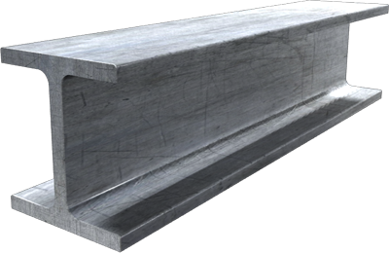 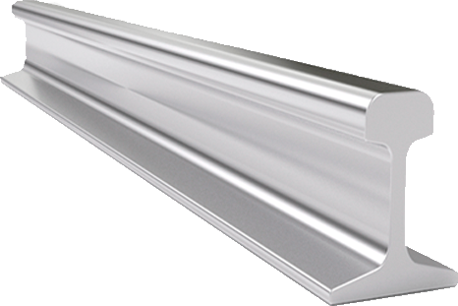 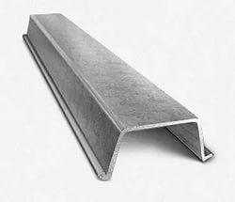

**4. Основное и вспомогательное оборудование УРБС**



**1. Нагревательная печь**

Тип печи: Печь методическая с шагающими балками с верхним и нижним обогревом

Печь состоит из пассивной зоны и 10 зон нагрева.

1,2- методические (предварительный нагрев - 6 горелок);

3,4,5,6- сварочные (нагрев -по 6 горелок);

7, 8,9, 10(томление – по 6 горелок) – верхние зоны;

8(томление – 10 горелок) – нижние зоны.

Общее количество зон регулирования равно 10.

Общее число горелок 64. Они воспламеняют газ и предварительно разогретый воздух.

Заготовка задается в печь при температуре 20-40 градусах. Температура выдачи - **для рельсовой заготовки 1220** градусов (максимальная температура 1280),

**для балочной заготовки 1250 градусов** (максимальная температура 1280 градусов). Максимальная температура выгрузки составляет 1320 градусов. Производительность печи с учетом базовых условий 240т/ч. (для рельсов 196 т/ч).

На выходе из печи расположена установка для гидросбива окалины, высокоскоростной гидравлический окалиноломатель высокого давления.

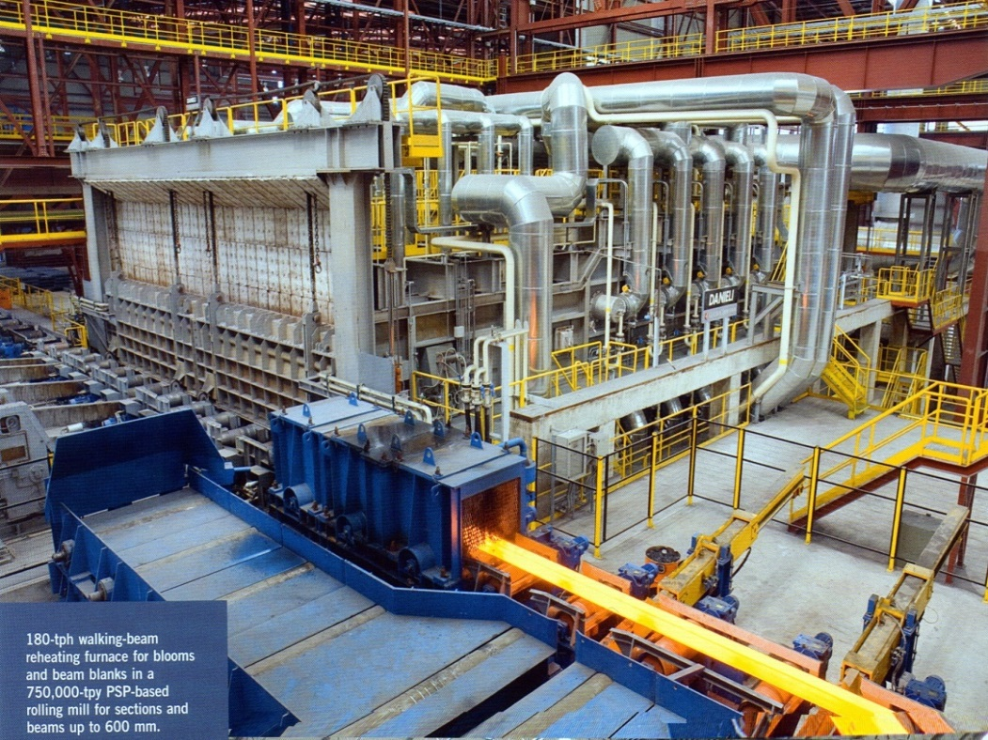

?- назначение нагрева металла

**2. СУЩЕСТВУЮЩИЙ ОБЖИМНОЙ СТАН (ОС1) 1250**

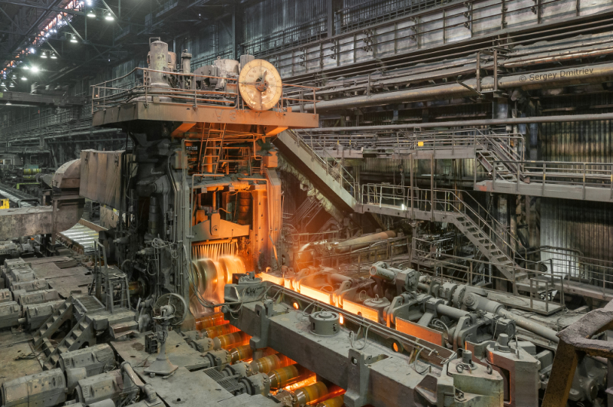

?- Назначение обжимного стана 1250

**3. ЗОНА НОВОГО ОБЖИМНОГО СТАНА №2 (ОС2)**

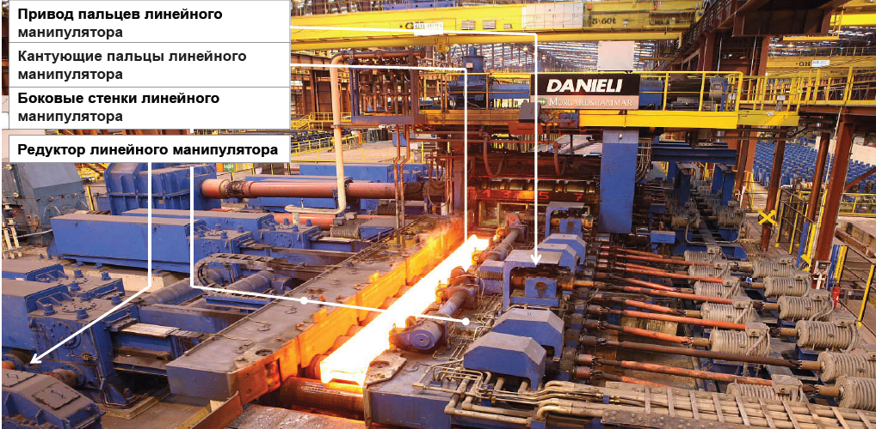

**3. Новый обжимной стан (ОС2**)- для первоначального обжатия заготовок

Заготовка прокатывается на обжимном стане, в зависимости от профиля делается необходимое число проходов (в среднем делается по 7 проходов) ОС2 (поз. 2) оборудован линейными манипуляторами на входе и выходе, что обеспечивает центровку заготовки на нужный ручей валка. Перед станом ОС установлен кантователь, вмонтированный в манипуляторе необходимый для поворота заготовки в процессе прокатки.

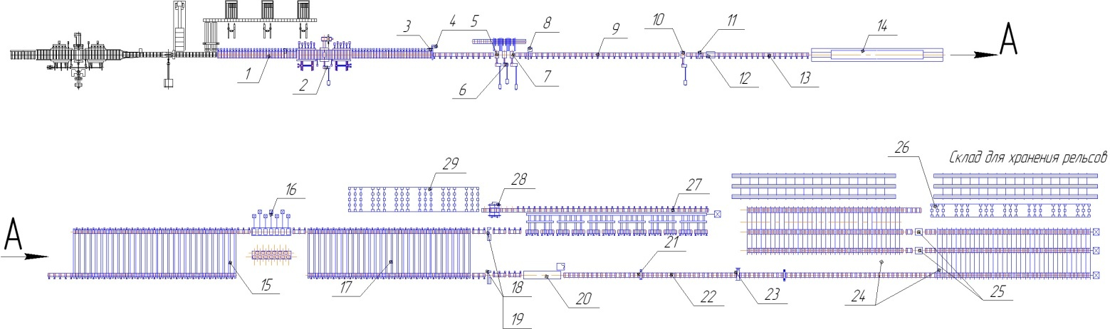

Пила горячей резки № 1(поз. 3) установлена после ОС2(поз. 2)

Обрезает передний конец раската, для лучшего входа в клеть УГР и для того чтобы не повредить валки УГР. Обрезь складывается в короба находящиеся в приямке на глубине 6 метров. Длина реза устанавливается оператором поста управления

**Схема расположения рабочих клетей**

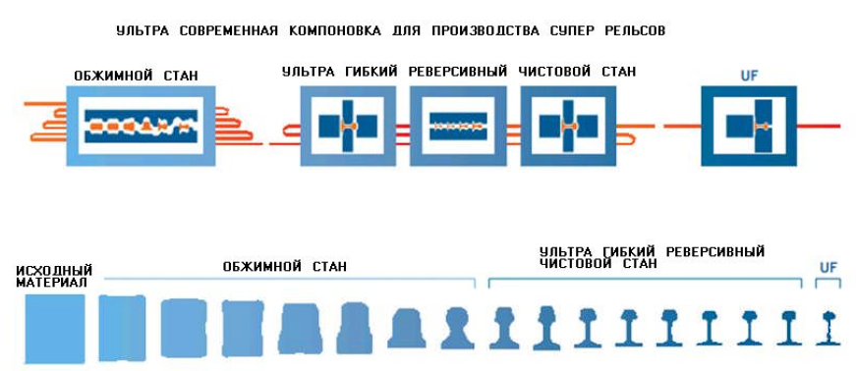

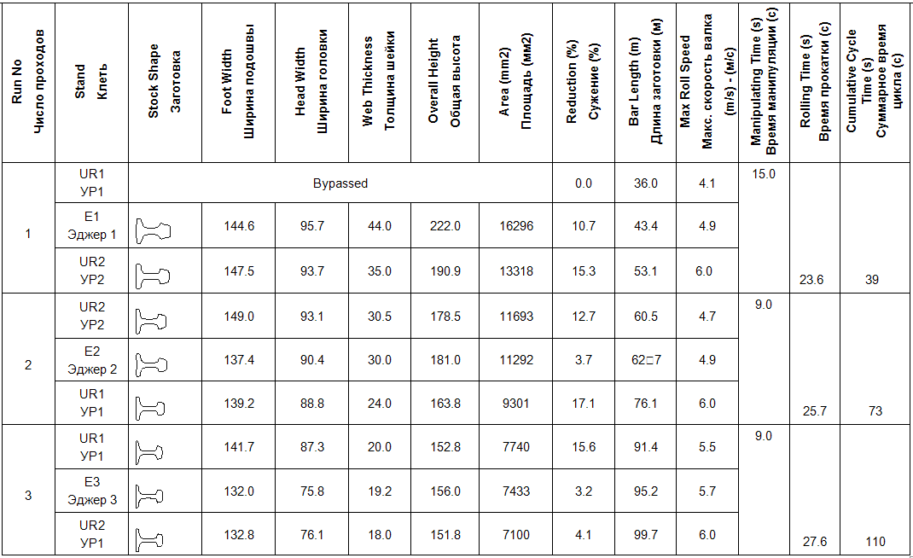

**4. УГР ( ультра гибкий реверсивный стан) -** предназначен для сужения прокатываемой балки или рельса, выходящей из обжимной клети, до конечных размеров изделия.На входе в УГР располагается установка гидросбива окалины. Высокоскоростной водяной окалиноломатель статичного типа

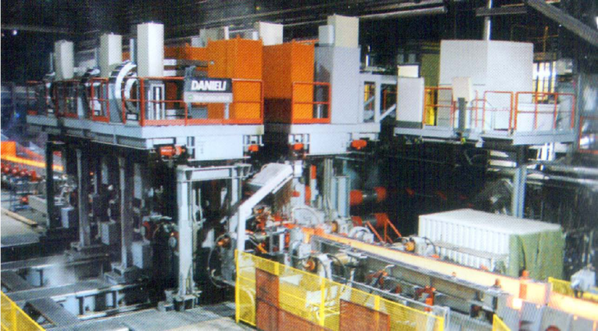

?- охарактеризовать универсальную клеть

?- что такое реверсирование валков

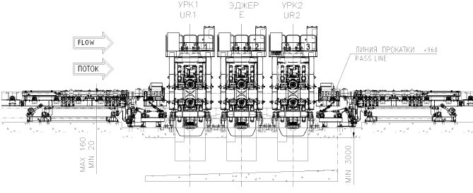

Ультра гибкий реверсивный стан (УГР). Состоит из трех клетей двух универсальных UR1, UR2 и одной эджерной клетей. Эджерная клеть установлена между универсальными клетями и служит для прокатки фланцев проката.

При прокатке **рельсов** делается 3 прохода. Клети UR1 и UR2 неподвижны, эджерная подвижная.

При прокатке **уголка и СВП** все клети работают в режиме эджерной.

При прокатке **балки** делается 5,7 проходов, все клети стоят неподвижно.

На УГР верхние и нижние валки подвижные. **Подъемный рольганг осуществляет центровку заготовки** в вертикальной плоскости, для правильной задачи в калибр. Центрирующее устройство, смонтировано на раме подъемного рольганга. Центрирует заготовку манипулятор в горизонтальной плоскости, для правильной задачи в калибр УГР.Манипулятор заготовок на входе в УГР.

**?-Хочу услышать вопрос от студентов** ( по поводу обжатия заготовок)

**5. Универсальная чистовая клеть (ЧК)**

Состоит из одной универсальной клети. В ней совершается один проход.

Конструкция клети ЧК аналогична конструкции клетей УР1 и УР2.

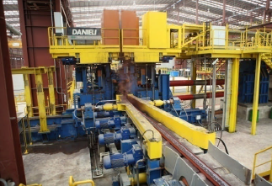

Температура поверхности переднего конца конца на выходе из ЧК составляет 950 градусов, сердцевины переднего 1050 градусов. Надо учесть, что температура может изменяться на +-15 градусов. Схема замены корзин такая же, как и на УГР.

На входе в универсальную чистовую клеть имеется подъемный рольганг и установка гидросбива окалины.

Подъемный рольганг осуществляет центровку заготовки в вертикальной плоскости, для правильной задачи в калибр. Центрирующее устройство, смонтировано на раме подъемного рольганга. Центрирует заготовку в горизонтальной плоскости

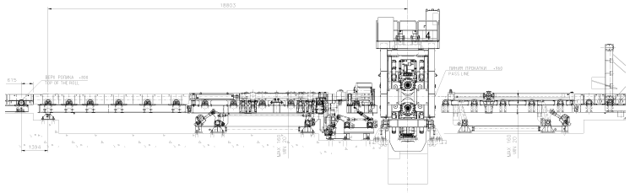

**6 Лазерная калибровка**

Непосредственно за чистовой клетью установлено устройство лазерной калибровки которое служит для измерения всех размеров проката, после чего, в случае отклонений, происходит автоматическая регулировка клетей УГР и чистовой клети*.*

Для этого имеется установка **АСУ** **регулирования технологическим процессом 14**

Представляет собой оптическую систему для измерения в процессе производства размеров холодно- или горячекатаных секций без какого-либо физического контакта с самим прокатываемым изделием.

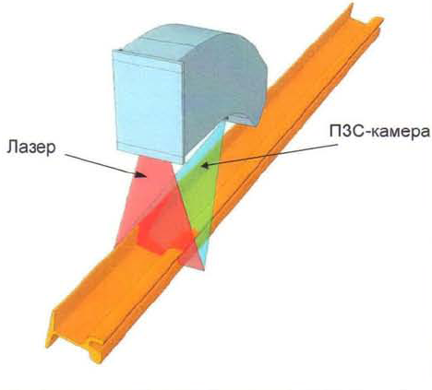

**7. Маркировщик рельсов** или **Рельсо-маркировочная машина**

установлена за чистовой клетью (ЧК), и за устройством лазерной калибровки.

Скорость маркировочной машины и скорость рольганга синхронизируется. Маркировочный барабан приводится во вращение двигателем. Это позволяет сделать процесс маркировки более надежным. Установка маркировочного текста и данных о рельсе происходит либо вручную с панели оператора, либо автоматически с главного компьютер

Заводская маркировка рельсов делается постоянной (клеймение) и временной (красками).   
 На одной стороне, на средней линии шейки вдоль каждого рельса выкатываются выпуклые (не менее 1 мм) с плавным переходом к поверхности шейки цифры и буквы высотой от 30 до 40 мм. Первая буква - обозначение предприятия-изготовителя (начальная буква названия завода**: А — завод «Азовсталь**», **Д** — Днепродзержинский комбинат, **К** — Кузнецкий металлургический комбинат, **Т** — Нижнетагильский металлургический комбинат); **Ч**- «Челябинск»

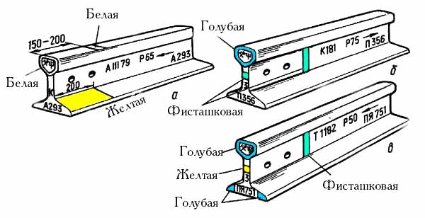

.   
 Первая маркировка рельс осуществляется вовремя прокатки в ЧК.

**Выпуклая маркировка**

На средней части шейки с одной стороны каждого рельса в горячем состоянии выкатывают выпуклую маркировку, содержащую:

1. обозначение предприятия-изготовителя; **А**

2. месяц (римскими цифрами) ; **III**

3. последние две цифры года изготовления (арабскими цифрами); **79**

4. тип рельса, **Р65**

5. обозначение направления прокатки стрелкой (острие стрелки указывает на передний конец рельса по ходу прокатки).

Маркировку выкатывают с периодичностью не более 4 м по длине рельсов. На рельсах с болтовыми отверстиями маркировка не должна располагаться на расстоянии менее 0,6 м от торцов рельса.

Вторая маркировка рельс осуществляетсяклеймовочной машиной

На шейке вдоль оси каждого рельса (на той же стороне, где вы катаны выпуклые знаки) наносятся в горячем состоянии номер планки в 2—б местах по длине рельса на расстоянии не менее 1,0 м от его концов (номер плавки рельсов 1 группы должен начинаться с буквы П); обозначение порядкового номера рельса

**Маркировка, наносимая клеймовочной машиной**

На средней части шейки каждого рельса со стороны, противоположной выпуклой маркировке, в горячем состоянии наносят:

1 номер плавки; начинается с К №

2 обозначение участка кратной длины в раскате латинскими буквами *A* (первый участок кратной длины из раската)*, B, C, D, F, H, J,…,* или *Y* (последний участок кратной длины из раската); А- характеризует длину 12,5м; АВ-25м и тд.

- номер ручья;

- номер заготовки в ручье.

**(марка А-204):** длина 12,5м ;2 -№ ручья; 4- номер заготовки в ручьеМНЛЗ

- Не допускается наносить и исправлять клеймением в холодном состоянии маркировочные знаки, нанесенные горячим клеймением.

**Отделка проката**

Основным оборудованием по отделки прокатной продукции стана являются:

8- система RH2 для закалки головки рельса в потоке стана

9 – холодильник

10 – поточные горизонтальная и вертикальная правильные машины

11 – участок испытаний методами неразрушающего контроля (НРК)

12 – поточная холодная обработка, контроль и чистовая отделка рельсов

13 – автоматическое штабелирование и чистовая отделка балок и профилей

Компоновка оборудования участка отделки Фасонных профилей

**8. Система для закалки головки потоке стана**

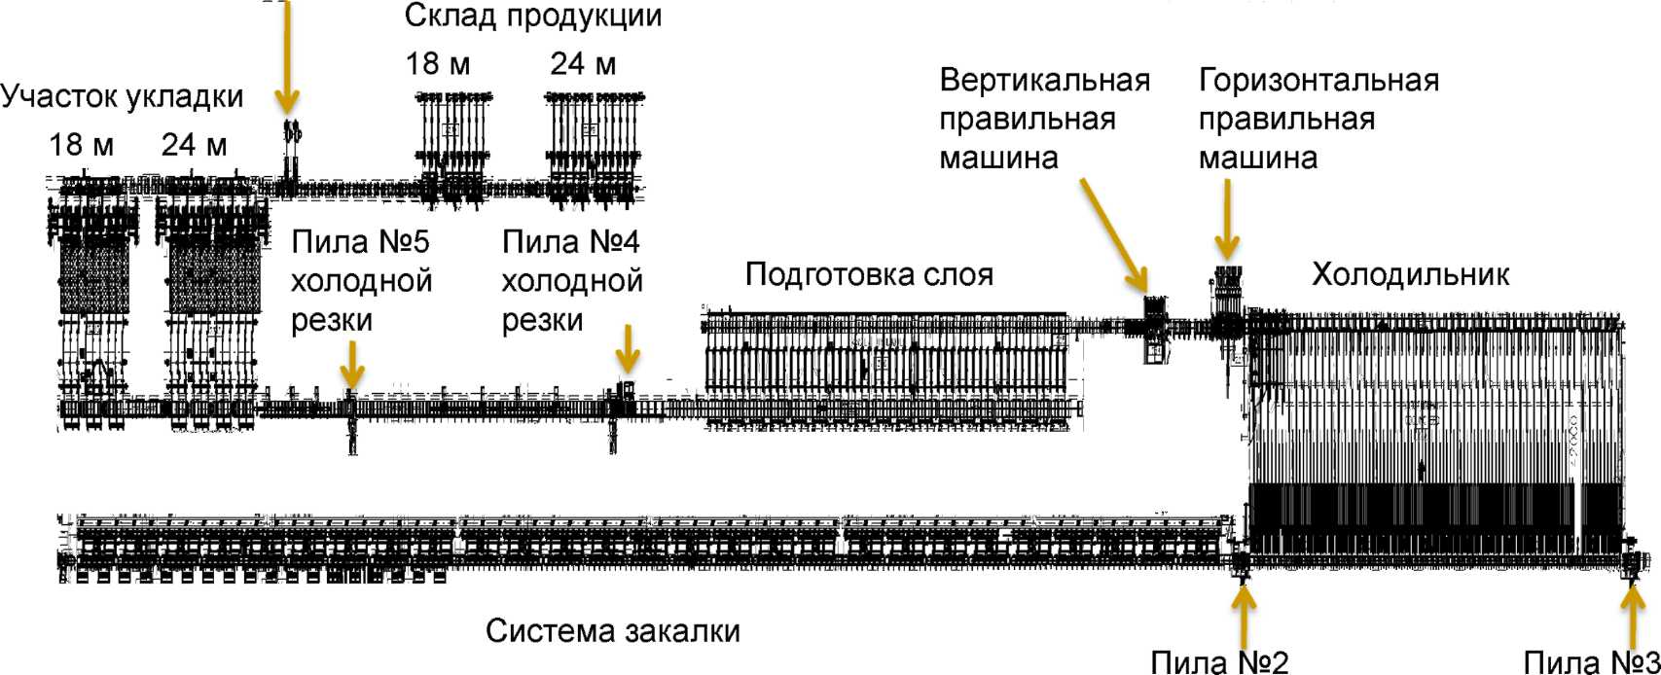

Участок обвязки

холодной холодной резки резки

Расчетное время перемещения профиля от выхода из ЧК до начала закалки составляет 60-105 секунд, в зависимости от закалочного резервуара №1, №2 или №3.

Система закалки **состоит из трех ванн по 109 метров**

Каждая состоит из девяти 12 метровых секций. Температура начала закалки будет контролироваться тремя пирометрами, расположенными в начале, середине и конце закалочных резервуаров. Показания пирометров будут сравниваться со значениями установленными оператором. Эта информация будет использоваться для определения времени охлаждения на воздухе (время ожидания). Температура окончания закалки будет отслеживаться теми же тремя пирометрами.

Температура профиля **перед закалкой составляет от 750-880 градусов, окончание закалки при 450-500 градусах**.

Общее время закалки составляет 200-240 секунд.

Для закалки используется полимер ПКМ, состоит из солей натрия, органических кислот, алканиломина и адъювантов в водном растворе.

**9 – Холодильник**

Холодильник находится в производственной линиии после участка прокатного стана и перед участком правки. Тип холодильника - шагающий. Выполнен в виде неподвижной и подвижной рамы для охлаждения балок (штанг) и рельсов, поступающих со стана до желаемой температуры перед их правкой. Неподвижная рама необходима для поддержки балок в процессе охлаждения, а подвижная - для выполнения шага. Машина состоит из нескольких секций и ее перемещение синхронизируется при помощи гидравлики.

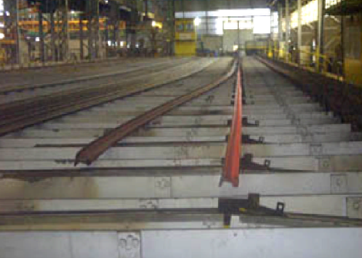 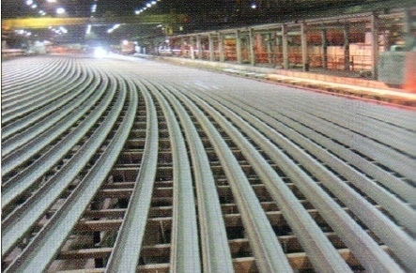

Участок холодильника оснащен двумя **пилами горячей резки**, передаточными тележками на входе и на выходе, а также подвижными и неподвижными балками, сгруппированными по секциям.

Пила № 2, №3,**предназначены для отрезания заднего конца проката и переднего и заднего конца рельс, и для отбора проб** и для порезки на мерные длины (12,5м; 25м; и50м;75м;100м) в зависимости от требования заказчика.

Минимальный рез 200 мм, максимальный 2500мм. Обрезь собирается в короб, по мере наполнения короба извлекаются с помощью крана и опрокидываются в вагон.

На выходе холодильника установлен цепной транспортер, для сбора балок, выгружаемых с холодильника. Со стороны цепей предусмотрены передающие тележки, для подъема одной-двух балок и выгрузки на выходной рольганг (входной рольганг правильной машины).

**10 – Поточные горизонтальная и вертикальная правильные машины**

После охлаждения на холодильнике до температуры до нужной температуры, и порезки раскаты передаются для правки на горизонтальную роликоправильные машины (ГРПМ).

После выдачи первого раската из ГРПМ проверяется качество поверхности металла в месте контакта с правильными роликами. При обнаружении излишней деформации стенки профиля, либо образования иных дефектов, вносятся корректировки в настройки ГРПМ.

Правильная двухопорная машина состоит из девяти (9) главных правильных роликов, расположенных в шахматном порядке в горизонтальном положении, причём двухопорная конструкция смонтирована на горизонтальных валах. Машина предназначается для правки рельс, балок, швеллеров, уголков, Z-образных свай и U- образных свай.

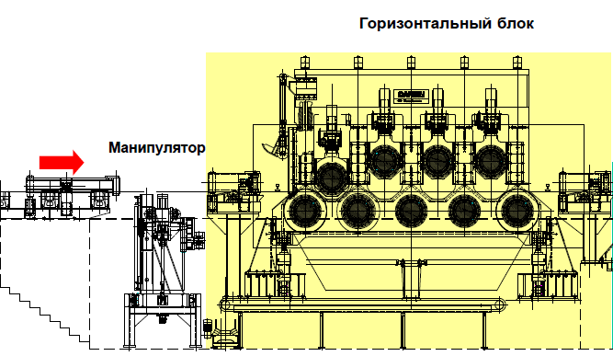

**УЧАСТОК ПОДГОТОВКИ СЛОЕВ**

Цепной транспортер подготовки слоев располагается после правильных машин и перед участком холодного реза. В целом он состоит из двух подъемных цепных транспортеров: один на входе, для подъема выпрямленных балок с выходного рольганга правильных машин и для передачи их на следующий цепной транспортер, используемый для передачи слоя балок на входной рольганг пил холодной резки. Между двумя подъемными цепными транспортерами постепенно формируется слой.

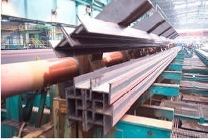

**УЧАСТОК ХОЛОДНОЙ РЕЗКИ.**

Линия предназначена для окончательной резки полученных на предыдущих этапах балок на мерные длины, в соответствии с заказом. Перед входом, балки собираются в слои и на линии осуществляется одновременный рез для получения двух/ трех слоев. Первая пила режет слой на длины равные двум- трем кратам от заказной длины, послечего, слой сдвигается ко второй пиле, где слой режется для получения двух-трех слоев заказной длины. Слой балок, созданный на предыдущем этапе и состоящий из определенного количества балок, направляется на вход пил при помощи рольгангов. Конечная (заказная) длина продукта устанавливается при помощи колесного стопора. Положение переднего конца слоя определяется датчиками.

Для порезки используется дисковая пила.

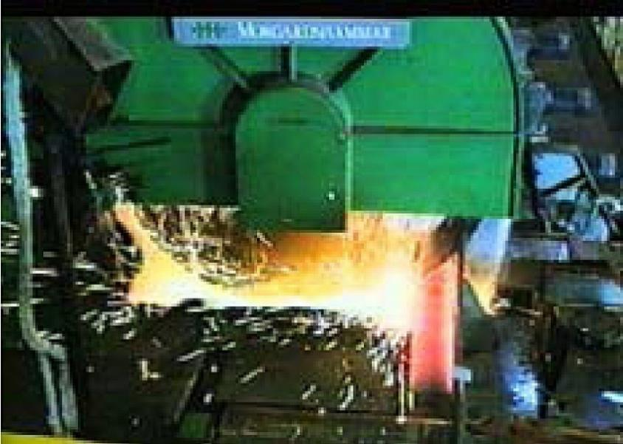

После порезки дополнительная маркировка в торец готового профиля

содержит: 1 номер плавки; 2 обозначение длины

Приемочные знаками

На торце головки каждого принятого рельса наносят приемочные знаки:

- службы технического контроля предприятия-изготовителя;

- представителя владельца инфраструктуры железнодорожного транспорта.

На каждый принятый рельс обводкой контура торца головки рельса наносят несмываемой краской характеристики рельса. Вид, цвет и место нанесения маркировки краской устанавливают по соглашению сторон.

Допускается на один из торцов рельса на подошве в холодном состоянии наносить клеймением номер плавки и категорию рельса.

**УЧАСТОК УКЛАДЧИКА (СТЭКЕРА):**

Балки, порезанные на мерные длины, маркированные выравниваются на входном рольганге с помощью исчезающего стопора. После выравнивания они перемещаются цепным транспортером в направлении **участка формирования пачек**. Используются два стэкера: один - 24 метровый, с четырьмя секциями, другой - 18 метровый, с тремя секциями.

Собирающий рольганг выполняет передачу и позиционирование пакетов перед лентообвязывающей машиной.

**ЗОНА УПАКОВКИ:**

Затем сформированные пачки перемещаются в зону упаковки для увязки. Две вязальные машины через указанные интервалы связывают пачку. Перед последней процедурой обвязки упаковки взвешиваются и вес распечатывается на ярлыке, который прикрепляется к обвязке, после чего упаковки собираются и складываются на хранение на сборном стеллаже.

Перед складированием производится дополнительная маркировка в соответствии с ГОСТ и ТУ, которая зависит от назначения; готового проката; требований заказчика и вида поставки.

**СТАНЦИЯ НАКОПЛЕНИЯ И ОТГРУЗКИ.**

* Накопительные станции состоят из подъемных цепных транспортеров перемещающих готовые пачки с рольганга и секции цепного транспортера, накапливающей поступающие пачки.
* С этих же цепных транспортеров отбираются 10% от каждой плавки на предъявочный стеллаж для ОТК, гдеидет приемка готовой продукции в соответствии с требованиями НД, указанного в заказе.
* В процессе приемки производится контроль геометрических параметров, качества поверхности проката и визуально оценивается состав маркировки.
* Обнаруженные в процессе осмотра недопустимые дефекты отмечаются мелом.
* В зависимости от характера дефектов в соответствии с требованиями НД прокат может быть забракован или направлен на дополнительную обработку и вырезку дефектных участков.

После проверки пачки готовых балок взвешиваются. Информация полученная от системы взвешивания печатается на пластиковых этикетках, которые вручную вешаются на штабели пакеты.

После этого, пачки при помощи кранов, перемещаются на **склады или на отгрузку в вагоны**.

Следующим этапом урока:  **Практическая часть**

Записать самостоятельно- Технологический процесс прокатки на универсальном стане.

**Технологический процесс прокатки на универсальном стане.**

НЛЗ поступающие из сталеплавильных цехов (ККЦ) подаются на участок нагрева. Нагреваются до температуры в соответствии с маркой стали. Максимальная температура нагрева 1280 оС.

Выданная из печи заготовка проходит по рольгангу к окалиноломателю для удаления окалины.

Далее заготовка направляется к обжимной клети (ОС2). В зависимости от профиля делается необходимое число проходов (5- 7 проходов). Обжимная клеть снабжена линейными манипуляторами на входе и выходе, обеспечивает центровку заготовки на нужный ручей валка.

Между ОС и УГР установлен Пила горячей резки № 1, которая обрезает передний конец проката, для лучшего входа в клеть УГР и для того, чтобы не повредить валки УГР.

Затем заготовка проходит Ультра гибкий реверсивный стан (УГР). При прокатке профилей делается 3 прохода.В УГР прокат получает конечные размеры изделия.

Завершающий этап прокатки в Универсальной чистовой клети (ЧК) . При прокатке совершается один проход. Температура поверхности переднего конца на выходе из ЧК в результате симуляции составляет 950 градусов, сердцевины 1050 градусов.

Затем готовый прокат направляется в Устройство лазерной калибровки за чистовой клетью где происходят измерения всех размеров проката, после чего, в случае отклонений, происходит автоматическая регулировка клетей тандем стана и чистовой клети.

Далее прокат направляется на охлаждение, где перед загрузкой на рейки холодильника на пилах № 2, №3, удаляются хвостовые частираската и берутся пробы на анализ, а также осуществляется порезка на мерные длины (12,5м; 25м; и 100м) в зависимости от требования заказчика.

На выходе холодильника установлен цепной транспортер, для сбора балок, выгружаемых с холодильника. Правка происходит в горизонтальной правильной машине с двухопорными роликами. После правки идет участок холодной резки. Линия предназначена для окончательной резки полученных на предыдущих этапах балок на мерные длины, в соответствии с заказом.

Затем балки, порезанные на мерные длины, выравниваются и перемещаются цепным транспортером в направлении участка формирования пачек.

Собирающий рольганг выполняет передачу и позиционирование пакетов перед вязальной машиной. Сформированные пачки перемещаются в зону упаковки для увязки Перед последней процедурой обвязки, пачки взвешиваются, после чего упаковки собираются и складываются на хранение на сборном стеллаже.

Перед складированием производится дополнительная маркировка в соответствии с ГОСТ и ТУ, которая зависит от назначения; готового проката; требований заказчика и вида поставки.

На накопительных станциях готовые пачки взвешиваются на стационарных весах и контролируются. Информация полученная от системы взвешивания печатается на пластиковых этикетках, которые вручную вешаются на штабели пакеты. После этого, пачки при помощи кранов, перемещаются на **склады или на отгрузку в вагоны**.

2 Ответить на вопросы:

Что дает использование УРБС для комбината в целом?

Какой этап технологического процесса УРБС не был рассмотрен?

**Подведение итогов:**

- анализ самостоятельной работы ;

- анализ полученных знаний;

- выставление оценок;

- домашнее задание

**Обеспечение учебного занятия**

|  |  |
| --- | --- |
| Аппаратное обеспечение | Персональный компьютер, мультимедийное оборудование, интерактивная доска. |
| Программное обеспечение | ОС Windows, ППП Microsoft office 2007, Windows Media Player. |
| Учебно-методическое обеспечение | Рабочая программа, презентация к учебному занятию, методическая разработка урока.  Видеоматериалы:  презентация урока; |
| Список рекомендованных источников | 1.http://is.gouchut.ru/course/view.php?id=934 – электронный курс МДК 03.02 «Технологические процессы обработки металлов давлением» в системе ProColledge ГБПОУ ЮУМК.  2. Грудев, А.П. Технология прокатного производства: учеб. для студентов вузов по спец. "Обработка металлов давлением"[Текст]: / А.П. Грудев, Л.Ф. Машкин, М.И. Ханин. – М.: Арт-Бизнес-Центр; Металлургия, 1994. – 651  3. Технологические инструкции и технические данные по Прокатному цеху №3 (Производство фасонного проката) |

**РЕЦЕНЗИЯ**

на методическую разработку открытого урока

по профессиональному модулю ПМ 03 «Подготовка и ведение технологического процесса обработки металлов давлением»,

МДК 03.02 «Технологические процессы обработки металлов давлением»

Тема урока: « Общая характеристика универсального рельсобалочного стана»

Тип урока: комбинированный.

Источники информации: программа дисциплины; тематический план; опорный конспект лекции; видеоматериалы, технологические инструкции

Продолжительность занятия: 2 акад. часа.

Специальность: 22.02.05 «Обработка металлов давлением».

Год обучения: .

Группа: ОД-401

Цель данного урока – Понимание сущности и социальной значимости своей будущей профессии. Расширение знаний по изучаемой дисциплине. Использование полученных знаний в дальнейшем при прохождении учебной и производственной практики и при работе над курсовыми и дипломными проектами.

В ходе анализа методической разработки и хода проведения урока можно отметить следующие основные моменты: аудитория подготовлена к занятию в соответствии с санитарно-эпидемиологическими нормами, проведено проветривание. Рабочее место преподавателя организовано в соответствии с целями занятия, мультимедийное оборудование в рабочем состоянии. В целях продуктивного использования времени занятия преподавателем был подготовлен краткий раздаточный материал для организации самостоятельной работы обучающихся.

В организационный этап включены: приветствие, организация рабочего места студентов, проверка присутствия. Преподаватель кратко объяснил цель и задачи предстоящего занятия, порядок проведения урока.

Структура занятия была выдержана. Цель занятия по итогам этапа закрепления знаний, считаю, успешно выполненной. Грамотное использование преподавателем методов и приемов обучения, применение информационных технологий, доступность изложения информации, обращение к личностным особенностям обучающихся, поддержание благоприятного психологического климата на занятии свидетельствует о наличии педагогического опыта работы со студентами данной возрастной категории и о высокой степени педагогического мастерства преподавателя. Темп ведения урока и смена видов деятельности способствовали сосредоточению внимания студентов на протяжении всего занятия. Взаимодействие между группой и преподавателем было доброжелательным, это способствовало установлению атмосферы сотрудничества и взаимопонимания.

Урок проведен на хорошем методическом уровне, цели успешно выполнены

Методист И.Б. Марченко

ГБПОУ «ЮУМК»